## visio2010绘制用例图

1. Microsoft Office2010中打开Microsoft Visio 2010，在“新建中选择”软件和数据库“，如图：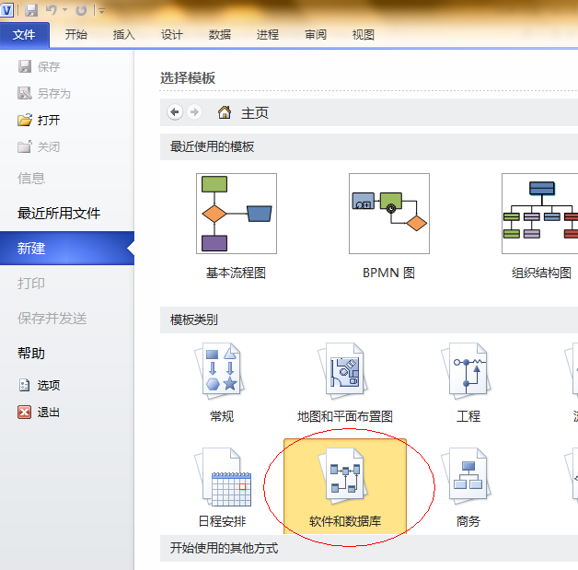
2. 然后选择“UML模型图”，点击右下方的“创建”，进入主页面，如图：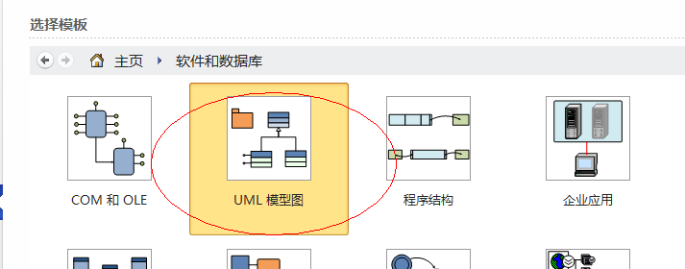
3. 在左下角模型资源管理器中，“顶层包”上右键🡪新建🡪”子系统“，如图：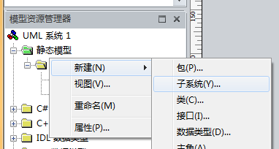
4. 给新建的“子系统”命名，如图：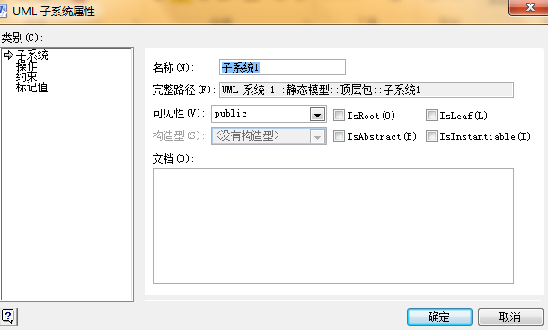
5. 然后在新建的子系统上右击，选择”用例图“如图：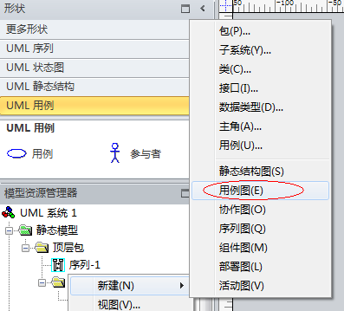
6. 新建用例图后打开。左上角工具栏出现常用工具，拖拽即可绘制用例图：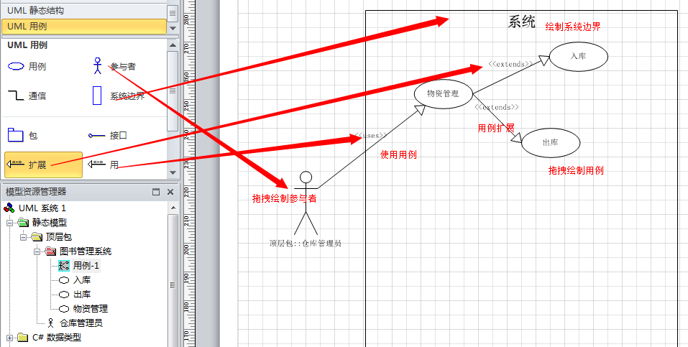
7. 选中需要自定义的元素，右键可查看具体自定义元素样式，包括连线方式，文本，线条样式，填充，如图：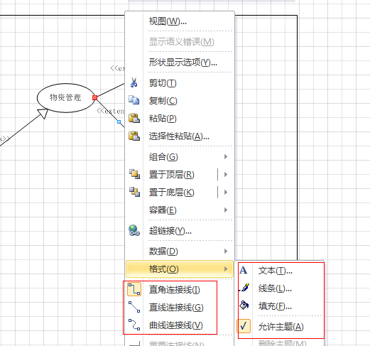
8. 设置参与者与用例之间的关系：
   1. 在左侧工具栏中选择“用”工具如图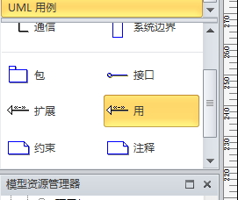
   2. 在用例图中拖动图标链接目标用例与参与者：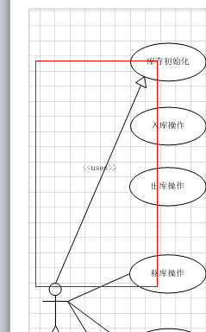
   3. 选中线条右键-》格式-》线条，设置箭头起点为无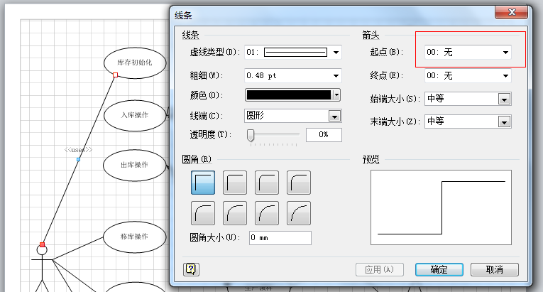
   4. 双击连线。修改构造型为空，可隐藏连线上的label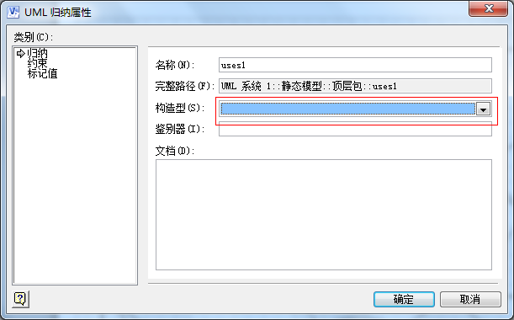
9. 设置用例之间的扩展关系：
   1. 选中工具栏上的扩展按钮：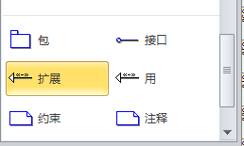
   2. 拖动到有扩展关系的用例上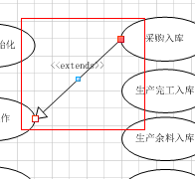
   3. 选中线条右键-》格式-》线条。设置虚线和起始箭头：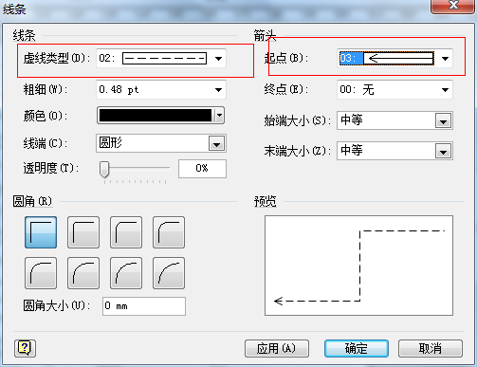

## 用例图图例说明

用例图事物说明

|  |  |  |
| --- | --- | --- |
| 事物名称 | 解释 | UML表示 |
| 参与者（Actor） | 在系统外部与系统直接交互的人或事物(如另一个计算机系统或一些可运行的进程)。我们需要注意的是：  1.参与者是角色(role)而不是具体的人，它代表了参与者在与系统打交道的过程中所扮演的角色。所以在系统的实际运作中，一个实际用户可能对应系统的多个参与者。不同的用户也可以只对应于一个参与者，从而代表同一参与者的不同实例。  2.参与者作为外部用户(而不是内部)与系统发生交互作用，是它的主要特征。  3.在后面的顺序图等中出现的“参与者”，与此概念相同，但具体指代的含义，视具体情况而定。 |  |
| 用例(Use Case) | 系统外部可见的一个系统功能单元。系统的功能由系统单元所提供，并通过一系列系统单元与一个或多个参与者之间交换的消息所表达 。 |  |
| 系统边界 | 确定系统范围、明确用例所属系统 |  |

用例图关系说明

|  |  |  |  |  |
| --- | --- | --- | --- | --- |
| 关系 | | | 解释 | 图 |
| 参与者与用例之间关系 | 关联 | | 表示参与者与用例之间的交互，通信途径。 |  |
| 用例之间的关系 | | 包含 | 箭头指向的用例为被包含的用例，称为包含用例；箭头出发的用例为基用例。包含用例是必选的，如果缺少包含用例，基用例就不完整；包含用例必须被执行，不需要满足某种条件；其执行并不会改变基用例的行为。 |  |
| 扩展 | 虚线箭头指向的用例被称为基用例，虚线箭头的出发用例成为扩展用例。扩展关系用于描述一下场景：   * 扩展用例为可选行为 * 某种条件下会执行的子过程 |  |
| 参与者之间的关系 | | 泛化 | 发出箭头的事物“is a”箭头指向的事物。泛化关系是一般和特殊关系，发出箭头的一方代表特殊的一方，箭头指向的一方代表一般一方。特殊一方继承了一般方的特性并增加了新的特性。 |  |